TOREK, 17. 3.
MATEMATIKA
Navodilo za delo:
- Včeraj smo ponavljali pravokotnik in kvadrat. Tukaj so REŠITVE delovnega zvezka.

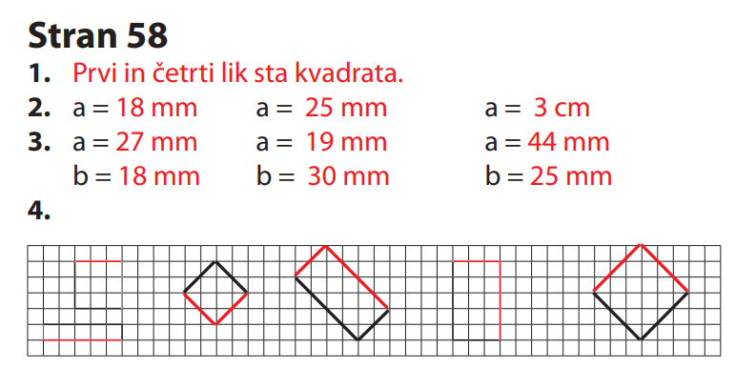

- Nadaljujemo s snovjo, ki jo že poznamo.

- V zvezek zapiši z nalivnikom in barvami. Nariši s svinčnikom in barvicami. Pomagaj si s šablono.

Naslov: SKLADNOST LIKOV Datum: 17. 3.

Lika sta skladna kadar sta enake oblike in velikosti ter se popolnoma prekrivata. Lahko sta različno obrnjena.

Skladna kvadrata

Neskladna kvadrata
- Reši DZ 3. del, str. 59, 60/ nal. 1, 2, 3 in 4.

NA MOJI MATEMATIKI sem ti pripravila nekaj domače naloge za UTRJEVANJE SNOVI. Nekateri ste se že opogumili in dodobro raziskali mojo matematiko. ČESTITAM!

Ostali pa le pogumno, ni težko.
- Pojdi na portal https://moja-matematika.si/

- Poišči ikonco na desni strani DN.

- Reši nekaj domačo nalog.

- UŽIVAJ!

